剣道四段審査会要項
- 期 日 平成３１年4月21日（日）午前9時開門 午前10時開始
- 場 所 東京武道館
足立区綾瀬3-20-1
☆東京メトロ千代田線綾瀬駅東口下車徒歩5分
- 審査方法 全日本剣道連盟剣道称号・段級位審査規則・細則および同実施要項ならびに
東京都剣道連盟における級位・段位・称号の審査等に関する規程および実施
要項による。
- 審査項目 （1）実技
（2）日本剣道形（実技審査合格者のみ）
（3）学科（実技審査合格者のみ）
ア 学科試験問題
１，しかけ技の種類をあげ説明しなさい。
２，木刀による剣道基本技稽古法の指導上の留意事項について記述しなさい。
３，残心について説明しなさい。
イ 用紙および枚数
（ア）東京都剣道連盟が配布したA4版学科試験答案用紙を使用すること。
（イ）すべての設問（1,2,3）の解答を合わせて3枚以上5枚以内にまと
めて記述すること。
ウ 記述様式
直筆、日本語または英語の横書きとし、受験段位・受験番号・所属
団体名・氏名・生年月日を明記する。なお、氏名については証書申
請の字と致しますので、楷書で正しく書き、前段取得時と氏名が変
わっている方は旧姓も書くこと。また、コピーおよびワープロなど
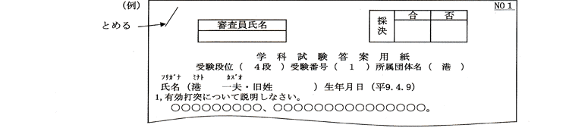
による解答の提出は禁止致します。
エ 解答上の注意事項
- 設問と異なる解答をした場合には、不合格とするので十分注意
すること。
（イ）参考書の丸写しでなく、自分の意見も述べること。
オ 解答の提出
解答は予め作成のうえ、実技審査合格者のみ日本剣道形審査前に各会
場の係員に提出する
５.受審資格 (１)東京都剣道連盟の会員であること。
(２)四段受審者は、平成28年4月末日以前に三段を所得した者。
(３)日本剣道形・学科再受審者。
6.申込方法 （1）各大学ごとに審査料を添え一括申込むこと。
（2）所定申込用紙に四段の部（男子・女子）と分け所定事項を正確に記載し、大学生は学年も記入すること。なお、日本剣道形・学科再受審者は再受審申込用紙に記載すること。
（3）日本剣道形・学科再受審者は、再受審証明書を添付すること。
（4）申込期日は平成31年3月18日(月)必着とする。
（5）申込先は東京都剣道学生剣道クラブとする。
メール tokyotogakuseikendoclub@yahoo.co.jp
7.審査料 （1）四段は8.500円 消費税込
（2）再受審者は、2.600円 消費税込
8.登録料 実技・日本剣道形および学科に合格した者は、後日加盟団体へ登録料を納入すること。(消費税含む)
（1）四段は16.000円
9.個人情報 申込書に記載される個人情報（所属団体名、漢字氏名、カナ氏名、生年月日、
保護法へ 年齢、段位、職業等）は全日本剣道連盟および東京都剣道連盟が実施する
の対応 本審査会運営のために利用する。なお、所属団体名、氏名、年齢等の最小限の個人情報は必要の都度、目的に合わせ公表媒体（HP、掲示用紙、東京剣連だより等）に公表することがある。
10.その他 （1）剣道着・袴の色は、紺もしくは黒または白を使用すること。
（2）実技審査において、着装等の悪い受審者は減点されることがありますの
でご注意ください。（例 面紐の長さ、小手の紐、鍔の位置等）
（3）主催者は、審査中の事故に対し（審査会場への往復途上を含む）、傷害
保険に加入する。
なお、審査実施中、障害発生の場合は、医師または看護師により応急処置
を講じ、病院等で治療を受けられるよう手配する。この場合の治療費は本人が負担する。
（4）日本剣道形・学科再受審の受付時間は、申込締切後、所属団体を通じてご連絡いたします。
（5）日本剣道形・学科審査不合格者は平成32年4月までの間に1回限り再受審が認められます。（日本剣道形を受審しない者の再受審は認めない）なお、それ以降の再受審は無効となりますので、ご留意ください。

